Праздничная программа, посвященная Дню защитников Отечества.

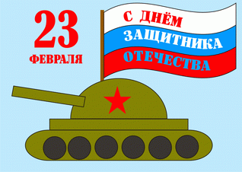
Цели:
- Способствовать улучшению гармонии в отношениях родителей с детьми.
- Создание эмоционально положительного настроя в процессе совместной деятельности;
- Воспитание взаимовыручки, смелости, ловкости, силы.
- Знакомить детей с традицией празднования Дня защитника Отечества.
- Воспитывать патриотические чувства

Место проведения: спортивный зал
(Звучит музыка. Выходит учитель)
Ученик 1:
Сегодня все мамы и девочки знают,
Что пап и мальчишек они поздравляют.
Ведь праздник февральский
всегда для мужчин
Для праздника этого много причин.
Ученик 2:
Защитникам шлем поздравления свои,
Пусть гордостью нашей станут они.
Желаем мужчинам силы во всем,
Ведь им от всех бед защищать нужно дом.
Ученик 3:
Чтоб вырастить смелых, надежных бойцов,
Мы мальчикам ставим в пример их отцов.
От пап мы, конечно, все без ума,
Хотим им сказать простые слова
Ученик 4:
Дорогие папы! Вы у нас самые-самые... А какие? Вы сегодня услышите от своих детей.
Ученик 5:
Чтоб такими оставались,
Никогда не изменялись,
Чтоб детей вы все любили
И за всё всегда хвалили,
Ученик 6:
И мальчишек в этот день
Поздравлять нам всем не лень.
Ученик 7:
Хоть они и не малышки,
Но такие шалунишки,
Озорные сорванцы,
Как и в детстве их отцы.
Ученик 8:
Все на пап они похожи,
Хоть намного их моложе.
Значит, вырастут они,
На защиту встав страны.
Ученик 9:
Чтобы сил им накопить,
Подарки мы должны вручить.
Ученик 10:
Дарим каждому морковку,
Чтобы прыгали вы ловко,
Бегали, как зайчики.
Угощайтесь, мальчики!
(Угощают всех мальчишек нарезанной на кусочки морковкой.)
Ученик 11:
Вот на всех вам апельсин,
Чтоб за всех стоял один,
Ну, а все за одного,
Чтоб не бояться никого!
(Угощают апельсином.)
Ученик12:
Чтоб с девчонками дружить,
Защищать их и любить,
Съешьте вы по мармеладке,
Будет всё у вас в порядке.
(Угощают всех мармеладом.)
Ученик13:
Мамам мы сказать хотим,
Что скоро слово им дадим.
Для каждой мамы свой сыночек,
Словно маленький клубочек,-
Нежный, мягкий и живой,
Одним словом - золотой.
Ученик14:
Пусть же каждая из мам
Пожелает сыновьям
То, что им сейчас важнее.
Будьте, мамы, посмелее!
Передавайте клубок друг другу,
Обойдет он всех по кругу.
(Мамы, передавая клубок, говорят свои пожелания сыновьям.)
Ученик15:
Не зря сегодня в этом зале
Поздравления прозвучали.
Давайте все дружно скажем: "Ура!"
Праздник начать пришла уж пора.
Все. Ура!
(Дети переходят в спортивный зал.)
Учитель: Мы продолжаем нашу праздничную программу, посвященную Дню защитников Отечества. И в честь этого события проводим показательные учения, в которых примут участие молодые бойцы— наши мальчишки. Давайте поприветствуем их! (Аплодисменты.)

Учитель: За учениями будут наблюдать генералы, в роли которых выступят папы. Ведь каждый из них был когда- то солдатом. Аплодисменты нашему жюри!
Учитель: Как известно, обычный день солдата в армии начинается с подъема. Я приглашаю на первый конкурс по шесть человек из каждой команды.

Конкурс «Подъем»
По сигналу трубы «Подъем!» командир «просыпается первым, бежит до стула, оббегает его и возвращается в команду, пытается разбудить солдата (берет его за руку, они вдвоем бегут до стула и обратно, будят второго солдата (берут его за руку) и т.д., пока вся команда, взявшись за руки, не добежит до стула и не вернется на свое место.
Учитель: Сейчас солдату необходимо одеться. И сделать это нужно за 45 секунд. А вот за какое время управятся наши молодые бойцы, мы сейчас узнаем.

Конкурс «Военная форма солдата»
Участвуют две команды по шесть человек. В ходе эстафеты «одевается» один из членов команды. Участники поочередно приносят ему сапоги, плащ-палатку (куртку), пилотку (шапку), вещмешок (рюкзак), автомат. 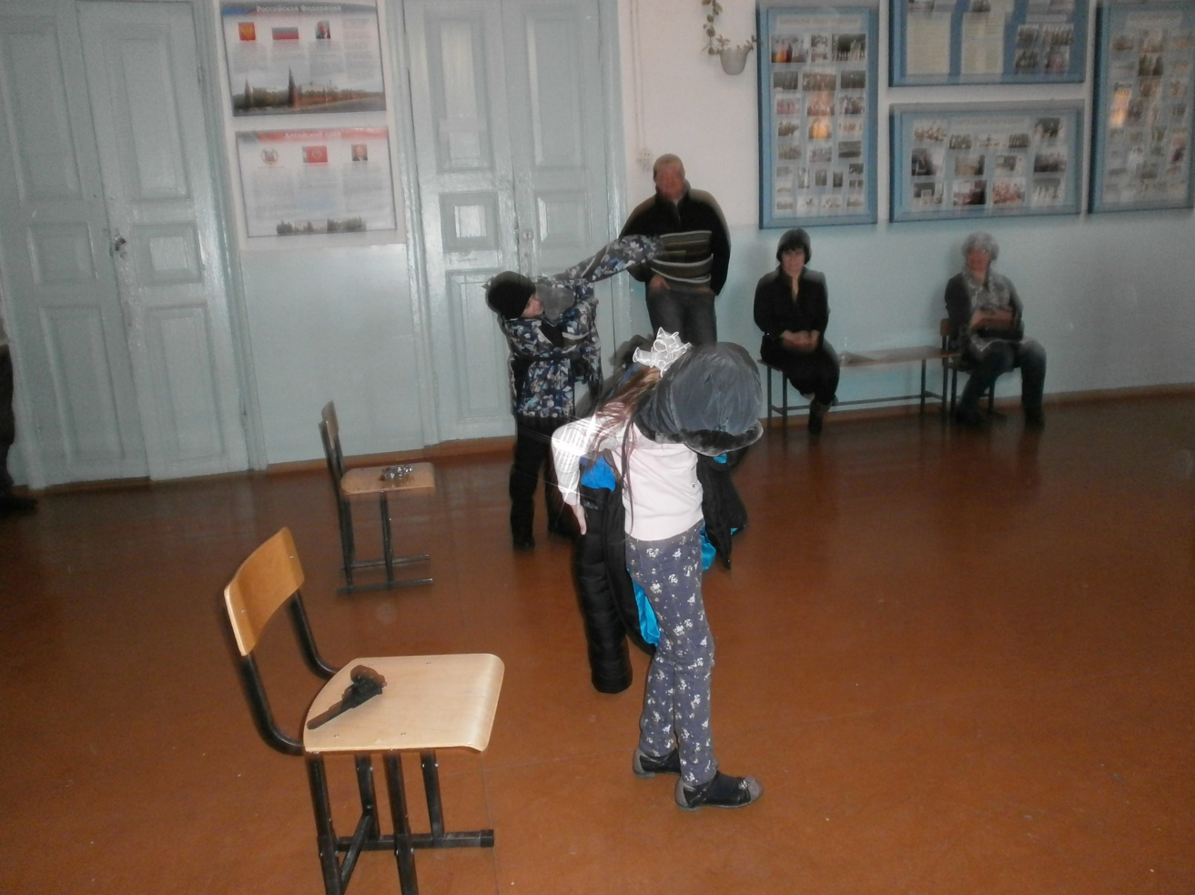
Учитель: Самое трудное для молодого бойца в первые месяцы службы — научиться наматывать портянки (надеть носки). Предлагаю нашим воинам проявить свои навыки в этом деле. У кого это получится?

Конкурс «Портянки»
В конкурсе участвуют два человека (по одному из команды) 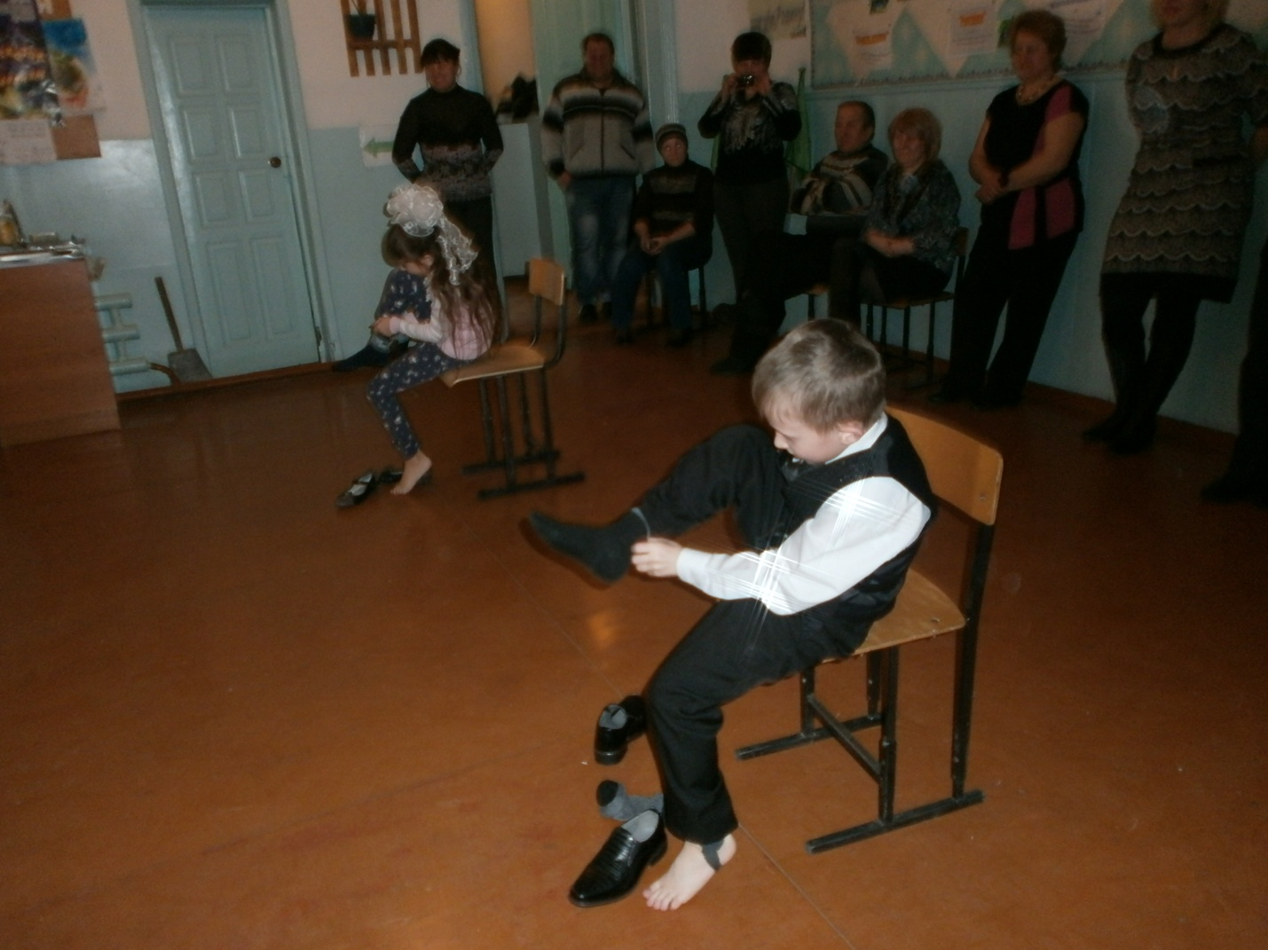
Учитель: Что ж, наши бойцы уже готовы. Мы приглашаем их на плац сделать утреннюю зарядку.

Конкурс «Отжимание»
Участвуют по четыре человека от каждой команды. Ведущий предлагает бойцам двух команд расположиться параллельно и одновременно отжаться пять раз.
(Звучит музыка. Зрители хором считают до пяти. Участники отжимаются.) 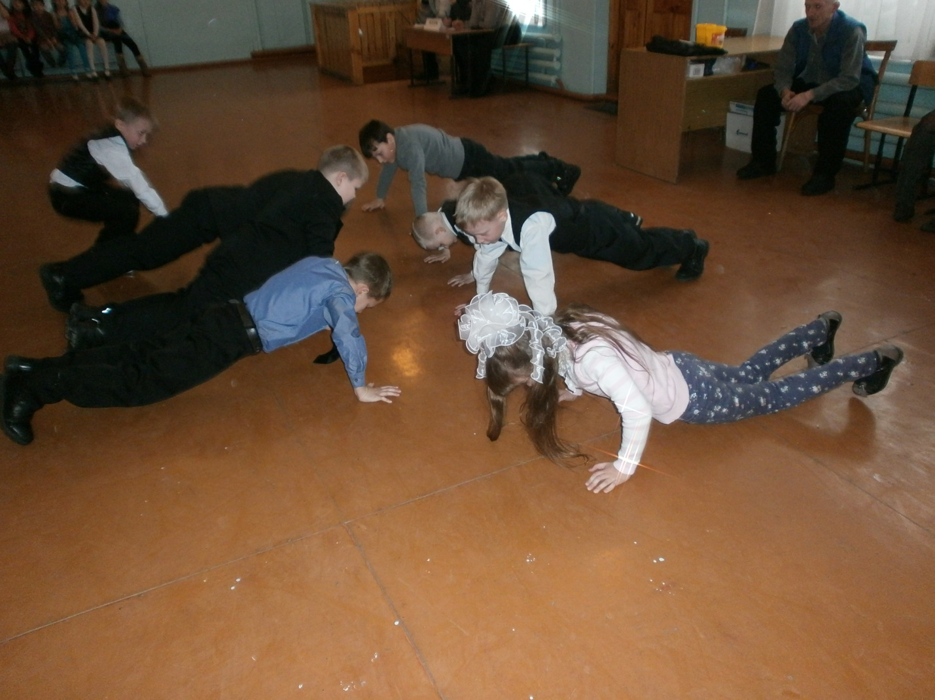
Учитель: Сейчас по строгому солдатскому расписанию пришло время завтрака.

Конкурс «Солдатская каша»
Участвуют две команды по пять человек. Им предлагают два котелка с солдатской кашей и десять ложек. Надеемся, что дети на славу подкрепятся! А вот чей котелок будет чище, узнаем по окончании этого конкурса.
(Вместо каши можно положить йогурт или фруктовое пюре, кукурузные палочки.) 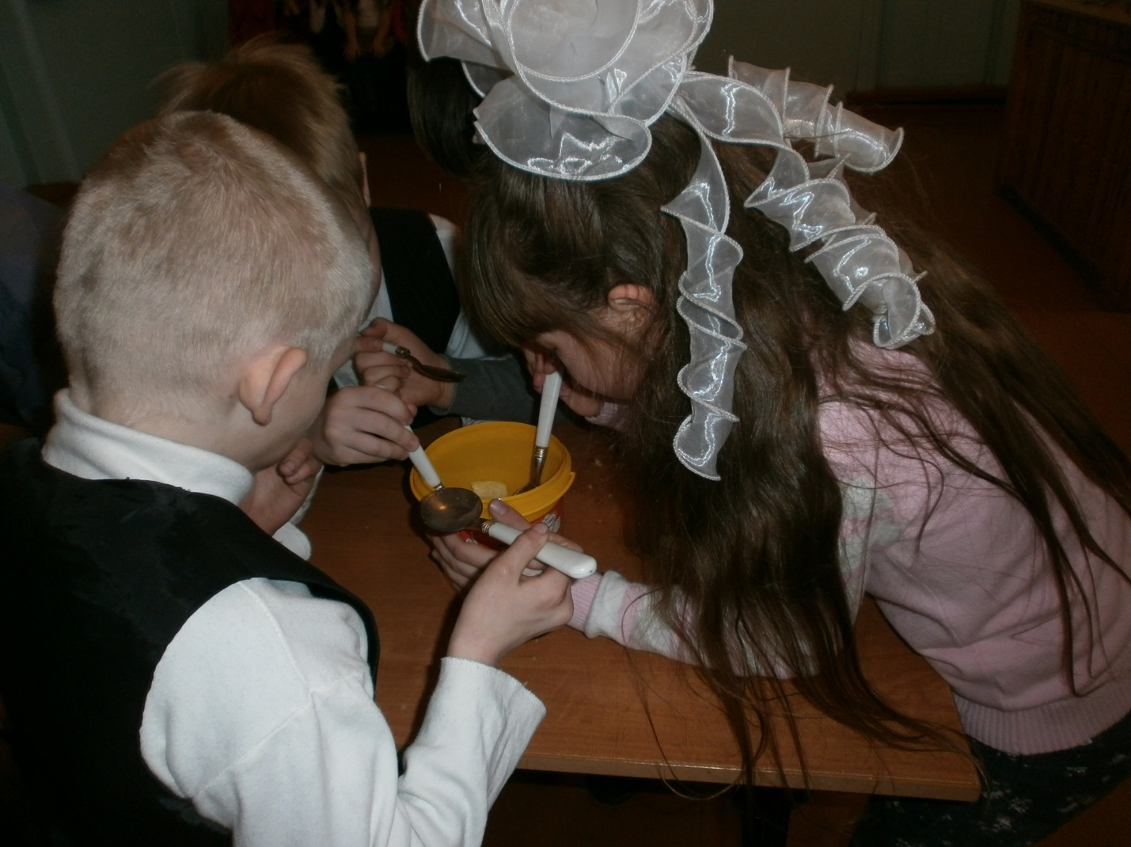
Учитель: После завтрака, как обычно, у солдат учебная и строевая подготовка. На нее мы сейчас и приглашаем наших солдат.

Конкурс «Проползи по-пластунски»
Участники - четыре человека от каждой команды - по очереди проползают установленную дистанцию.

Конкурс «Порази цель»
Участники - пять человек от каждой команды - мячом сбивают кегли.

Конкурс «Строевая подготовка»
Участвуют две команды в полном составе. Бойцы идут под музыку строевым маршем по кругу. 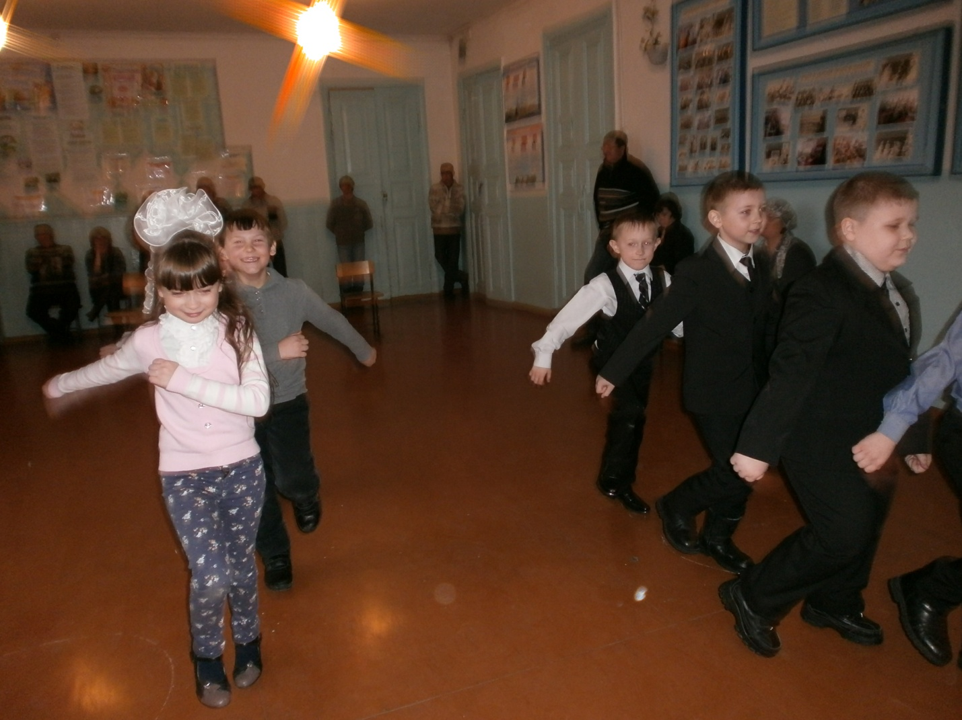
Учитель: Наши показательные учения закончились. Мы просим наших генералов огласить итоги.
(Подводятся итоги конкурсов, награждаются победители.)
Учитель: Молодцы! Мы гордимся вами! А сейчас частушки для всех мальчиков.
Даша: Начинаем петь частушки,
Просим не смеяться.
Не смотрите так на нас –
Можем застесняться!
Катя: Мы поём для вас сегодня,
И мотив у нас один,
С двадцать третьим вас поздравить
Очень-очень мы хотим!
Диана: В нашем классе каждый мальчик
Очень ловок и красив,
Потому так рад, конечно,
Весь наш женский коллектив!
Ева: В нашем классе все мальчишки
Любят отличиться.
Кто рисует, кто поёт
Кто-то веселиться!
Уля: На уроках не зевайте,
Будьте все внимательны,
И хорошие оценки
Будут обязательно
Таня: Третья четверть уж в разгаре,
Часики затикали,
А мальчишки-то мечтают:
Снова бы каникулы!
Лиза: Опозданья все мальчишки
Объясняют просто:
– А учиться на уроке
Никогда не поздно!
Алина и Алёна: На уроках все мальчишки
Даже очень хороши,
А приходит перемена –
Ты пощады не ищи!
Алина: Все частушки перепели,
Да, вот так мы хороши!
Вы похлопайте дружнее,
Мы старались от души!
Учитель: Просим наших генералов – пап блеснуть своими знаниями.
1. Исход битвы в нашу пользу. (Победа)
2. То, чем солдат думает и из чего он ест. (Котелок)
3. Большой морской начальник. (Адмирал)
4. Боевая машина. (Танк)
5. Морской повар. (Кок)
6. Назовите виды стрелкового оружия. (Пистолет, винтовка, автомат, пулемет, гранатомет, мушкет, миномет)
7. В каком месяце 28 дней? (В каждом месяце)
8. Что ест жаба зимой? (Ничего, она спит зимой)
9. Что у жирафа спереди, а у моржа сзади? (Буква Ж)
10. По чему зимой ходят голодные волки? (По земле)
11. От чего корабли уходят в море? (От берега)
Учитель: Молодцы ! Такими папами можно гордиться и брать пример! Для вас, дорогие защитники звучит эта песня.
Песня «Папа может…» (исполняют дети)

Сколько песен мы с вами вместе
Спели маме своей родной,
А про папу до этой песни
Песен не было ни одной!

Припев:
Папа может, папа может все, что угодно,
Плавать брассом, спорить басом, дрова рубить!
Папа может, папа может все, что угодно,
Только мамой, только мамой не может быть!
Только мамой, только мамой не может быть!

- Папа в доме – и дом исправный,
Газ горит и не гаснет свет.
Папа в доме, конечно, главный,
Если мамы случайно нет!

- И с задачкою трудной самой
Папа справится – дайте срок!
Мы потом уж решаем с мамой
Все, что папа решить не смог! 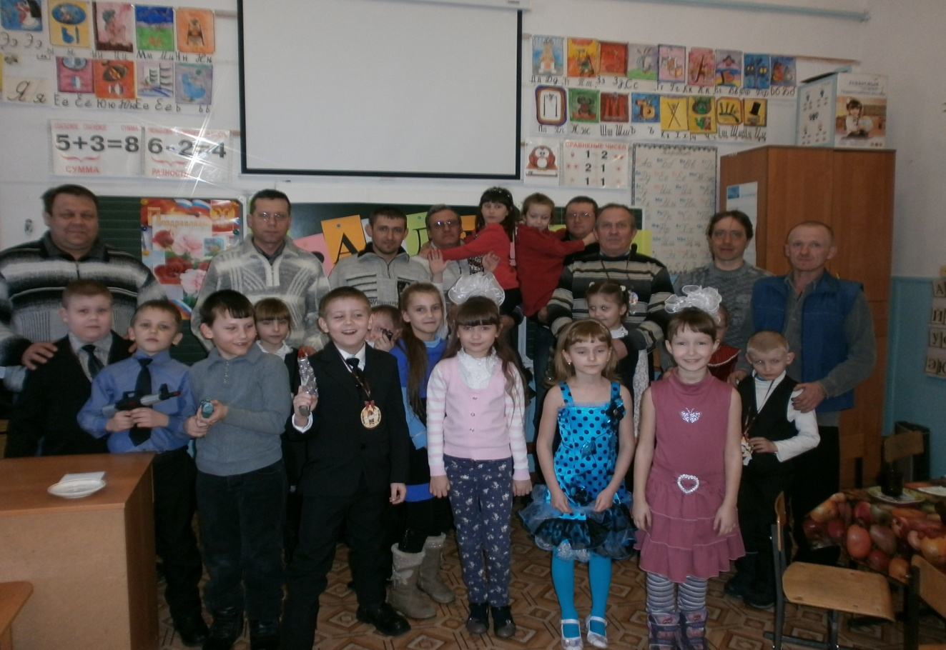
Учитель: Мы завершили нашу праздничную программу, посвященную Дню защитника Отечества. Мы убедились, что его участники – наши мальчишки - достойная смена старшему поколению. А пап благодарю за то, что они поддержали своих сыновей, пришли на праздник и блеснули своими знаниями. Еще раз поздравляю всех с сегодняшним праздником и предлагаю всем пройти на чаепитие.
(Звучат детские песни, все сидят за праздничным столом)

